 | Ayuntamiento de Los Realejos  Avenida de Canarias, 6 - 38410 – Los Realejos  922346234 – 010 alcaldia@losrealejos.es  http://www.losrealejos.es | https://sede.losrealejos.es |  | TRANSP.005 | Anualidad | 2022/2023
 |  |  | Portal de Transparencia
Código |  | Descripción del apartado
1092 |  | Ejecución trimestral de los Presupuestos.

Primer Trimestre 2022:
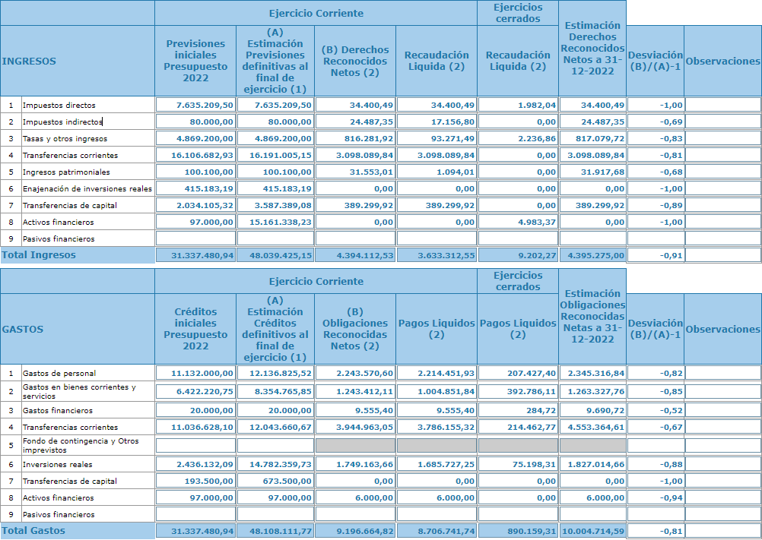

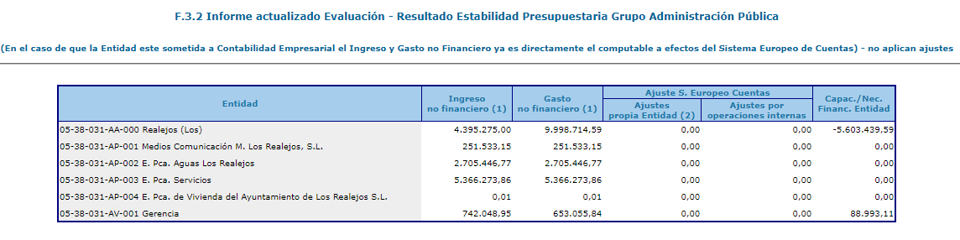

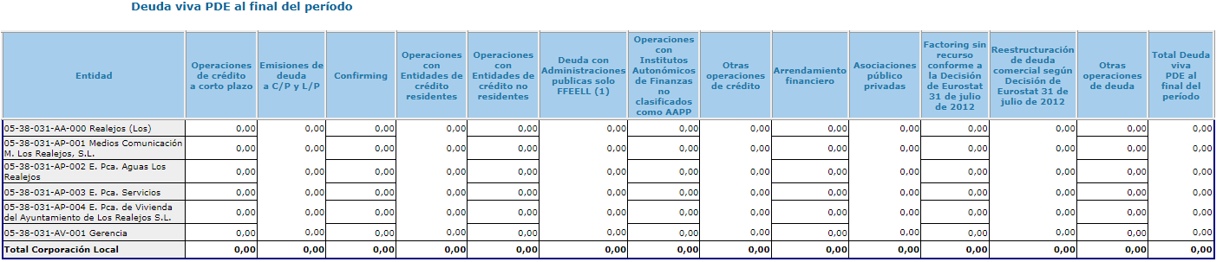

Segundo Trimestre 2022:

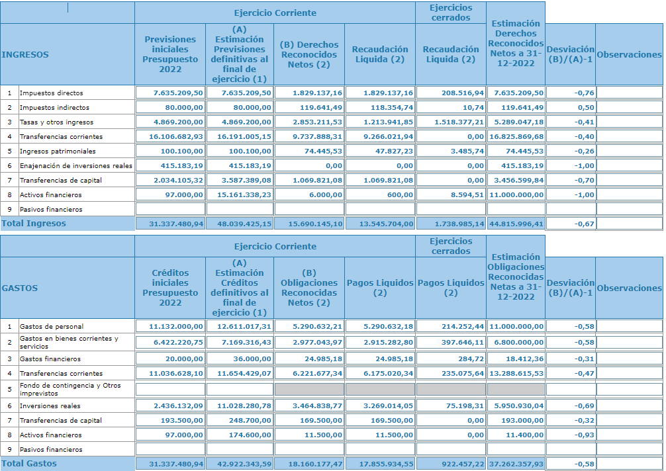

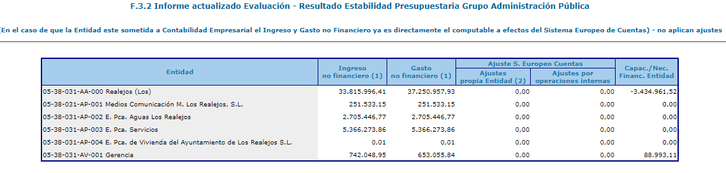

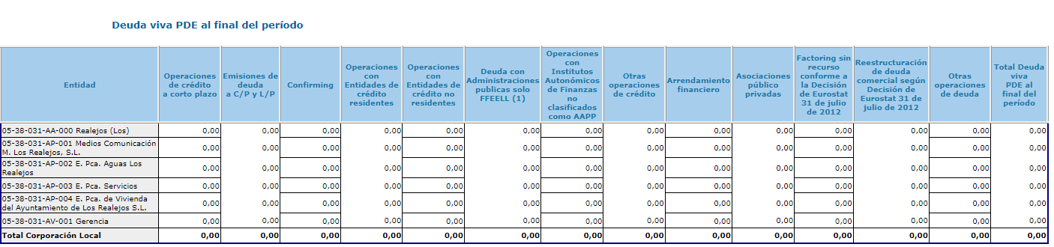

Tercer Trimestre 2022:

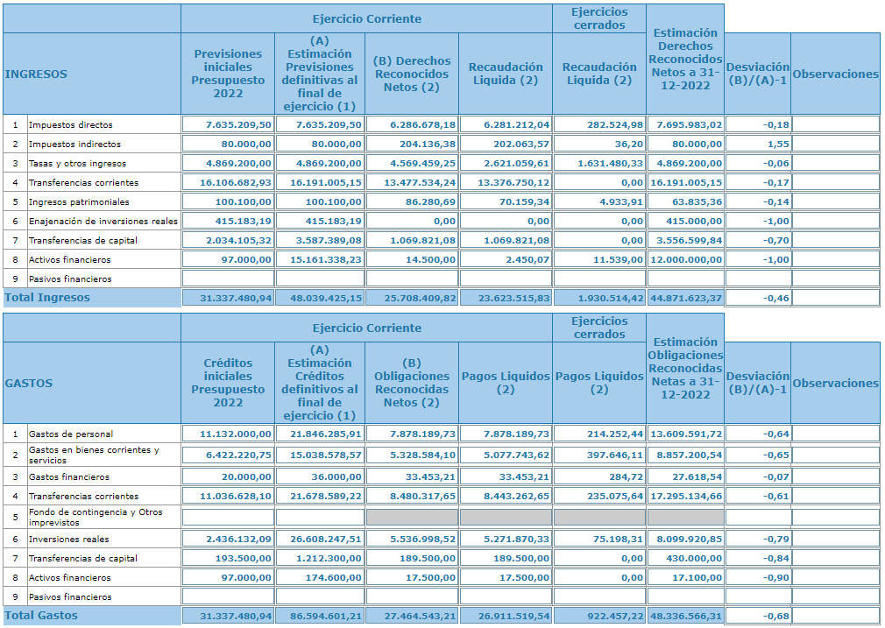

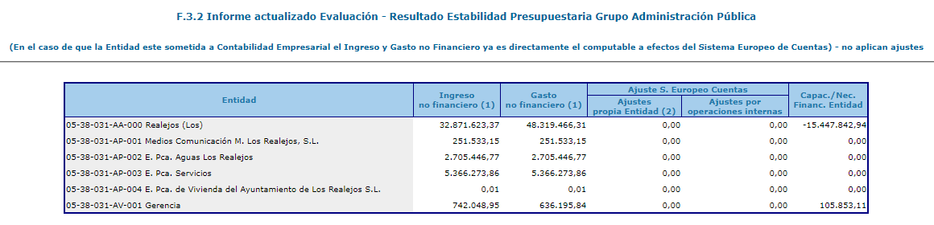

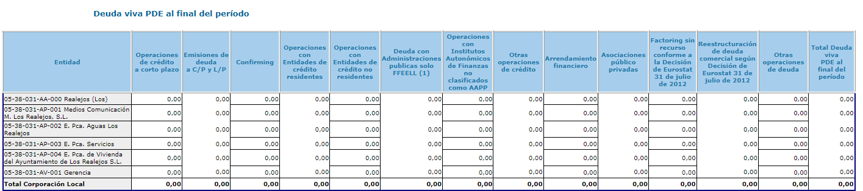

Cuarto Trimestre 2022:

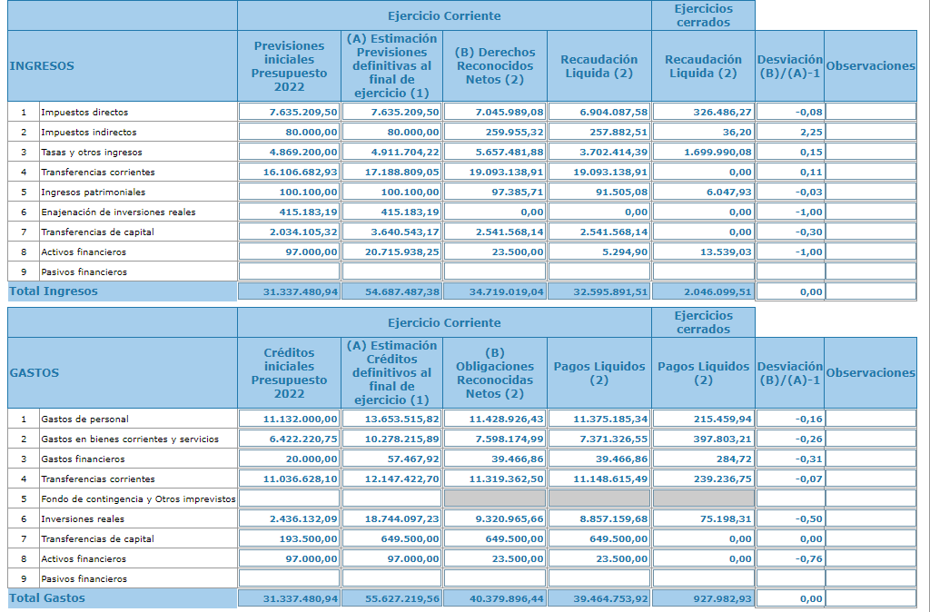

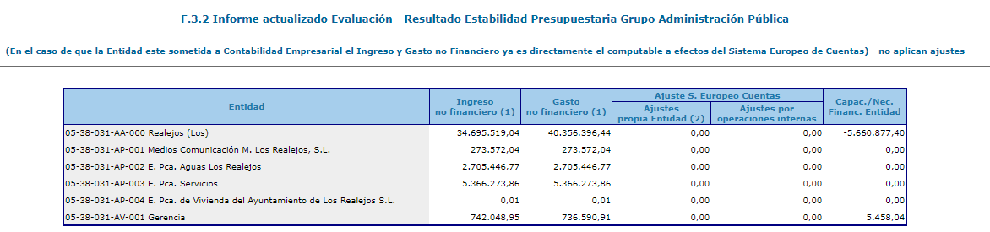

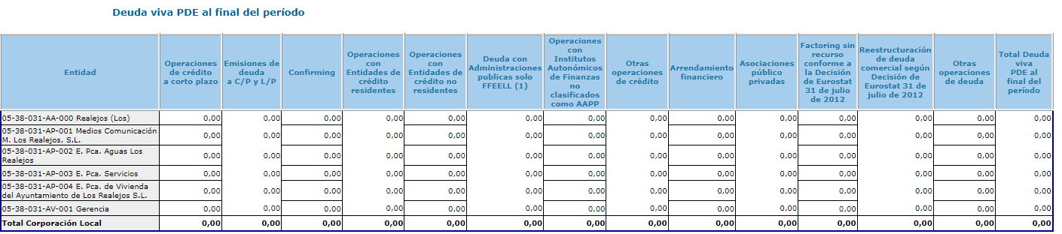

Primer Trimestre 2023:

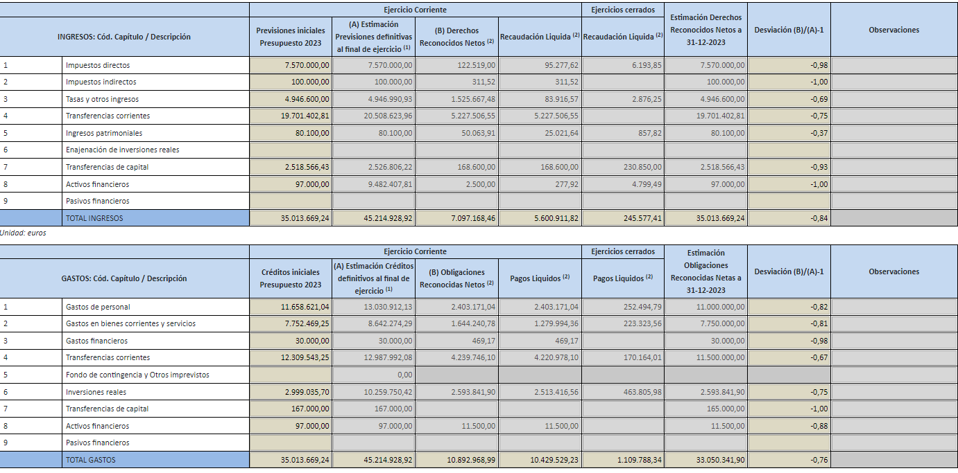

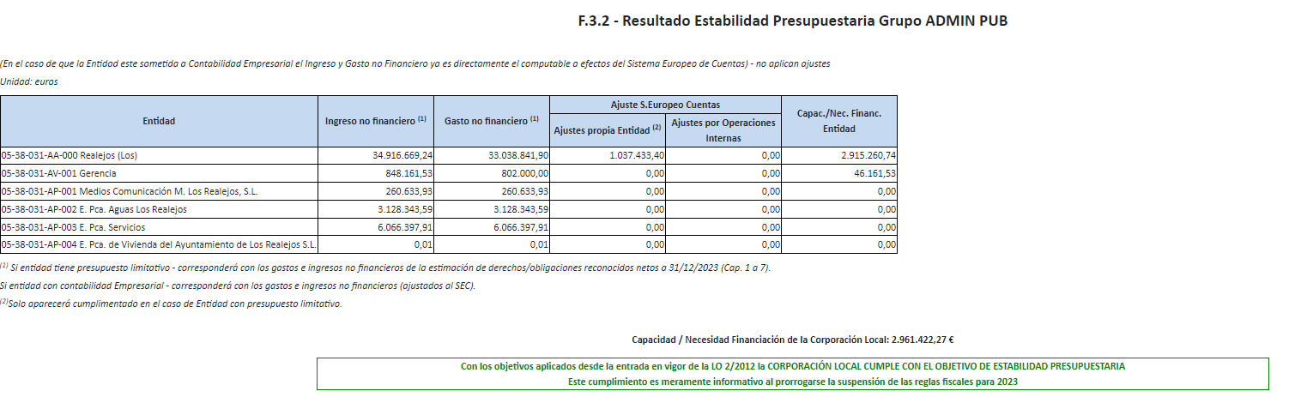

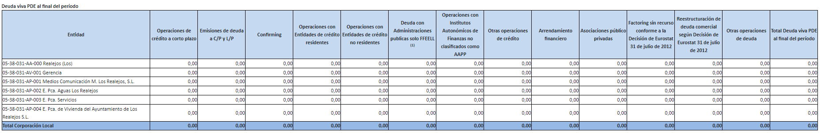

Segundo Trimestre 2023:

